Производство химической промышленности

На сегодняшний день химическая промышленность является одной из перспективных отраслей в Казахстане. Она играет важную роль в экономике страны, обеспечивая производство широкого спектра товаров и услуг, необходимых для различных отраслей экономики. За последние годы в Казахстане наблюдается тенденция к увеличению ассортимента выпускаемой химической продукции. Это связано с развитием новых технологий и расширением рынков сбыта. Фонд «Даму» оказывает активное участие в поддержке предпринимателей химической отрасли путем предоставления субсидий, гарантий и льготных кредитов через БВУ, что способствуем развитию химической промышленности Казахстана.
В целом, за последние 5 лет объем производства химической продукции в стране вырос на 134%.
Согласно данным Бюро национальной АСПИР РК, за 9 мес. 2023 года объем производства продуктов химической промышленности в Казахстане составил 720,3 млрд тенге или 4,5% от общего объема производства обрабатывающей промышленности, индекс промышленного производства химическом продукции к аналогичному периоду прошлого года составил 101,5%.
По состоянию на начало ноября в Казахстане функционирует 1 063 предприятий - юридических лиц по производству химической продукции:
- 1 029 ед. малых предприятий или 96,8% от общего количества;
- 19 ед. средних предприятий или 1,8% от общего количества;
- 15 ед. крупных предприятий или 1,4% от общего количества
В натуральном выражении основной объем производства приходится на кислоту серную из моногидрата (1 575,9 тыс. тонн), добавки для цементов, растворов строительных или бетонов (287,6 тыс. тонн), удобрения азотные, минеральные или химические (234,9 тыс. тонн). Динамика выпуска по разным категориям продукции различается, так за 9 мес. 2023 года наибольший прирост в сравнении с аналогичным периодом прошлого года показало производство моющих средств выросло на 38,1% (14,8 тыс. тонн), производство водорода фторид (кислота плавиковая) – на 22% (111 тонн), производство этилового спирта на 11,1% (20,0 тыс. тонн).
В целом, за последние 5 лет объем производства химической продукции в стране вырос на 134%.
Среди регионов по объемам производства лидирует Жамбылская область – 304,6 млрд тенге или 33,6% от общего объема по стране, далее Восточно-Казахстанская область – 122,8 млрд тенге или 13,5% от общего объема, Актюбинская – 81,4 млрд тенге или 9,0%, Карагандинская – 70,6 млрд тенге или 7,8% и Акмолинская – 64,3 млрд тенге или 7,1% области.

В структуре внешнеторгового оборота химической продукции наблюдается значительное преобладание импортных поставок над экспортными - так, за январь-август 2023 года объем экспорта составил 1 101,4 млн долларов, в то время как объем импортной продукции достиг 3 265,3 млн долларов.

За весь период реализации госпрограмм Фондом «Даму» поддержано всего 686 проектов в сфере производства химической продукции на общую сумму кредитов 183,3 млрд тенге, в том числе
- по инструменту субсидирования - 381 проект на сумму 167,6 млрд тенге;
- по гарантированию - 280 проектов на сумму 7,8 млрд тенге;
- в рамках программ льготного финансирования – 25 заемщиков на сумму 7,9 млрд тенге.
Предприятиями в сфере производства химической промышленности получившим господдержку через Фонд «Даму», за период 2018-2022 гг. было:
- Выпущено продукции на общую сумму – 2 076 млрд тенге;
- Уплачено налогов в бюджет на общую сумму 186 млрд тенге;
- Создано 801 рабочее место.

Среди производителей химической продукции, поддержанными Фондом «Даму» можно выделить такие компании как:
ТОО «Казмунайхим» (Малый бизнес) (20599-Производство других химических продуктов)
В июле 2022 года ТОО «КазМунайХим» введен в эксплуатацию завод с новейшим оборудованием и технологией российских партнеров ГК «Миррико» (г. Казань) по производству присадок и реагентов на территории специальной экономической зоны «Павлодар». В торжественном открытии завода принимал участие Аким Павлодарской области Скаков А.Б.
На заводе производится более 20 наименований реагентов и присадок, используемых в нефтегазовой отрасли (нефтепереработке и нефтедобыче).
Получение государственной поддержки в виде субсидирования ставки вознаграждения в рамках ГП «ДКБ-2025» / Национального проекта по развитию предпринимательства на 2021-2025 годы позволила осуществить частичное импортозамещение в нефтегазовой отрасли в рамках программы АО «ФНБ «Самрук Казына» и увеличить местное содержание в нефтегазовой отрасли.
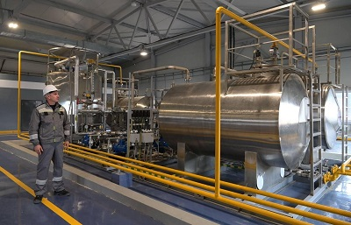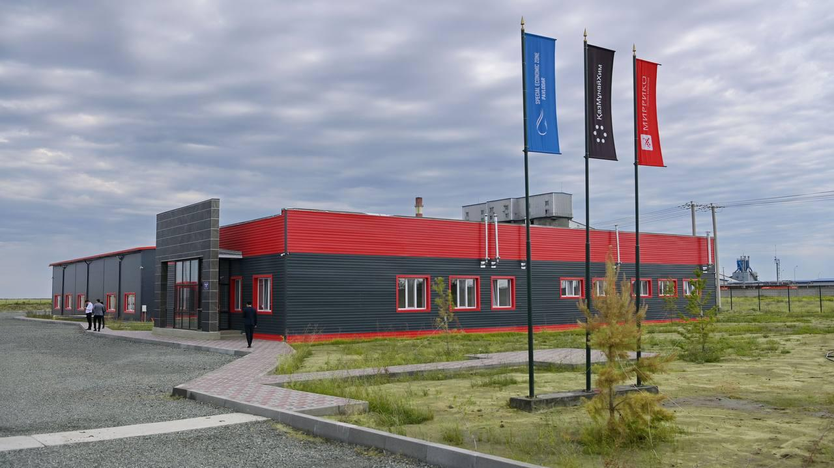

ИП «БОТИ» в лице Кумусбаева Нуржана Оразовича (Микро бизнес) (20410-Производство мыла и моющих, чистящих и полирующих средств)
Компанией в 2022 году было открыто производство бытовой химии, закуплено необходимое оборудование, налажен выпуск продукции под собственной торговой маркой «Dori». В ассортименте мыломоющей и парфюмерной продукции: шампунь, жидкое мыло, освежитель воздуха, чистящее средство для кафеля, очиститель стекол. В цеху работает 6 сотрудников. Процесс производства состоит из варки мыломоющей продукции (смешивание компонентов и нагрев), отстойки и остужения, розлива, укупоривания, наклейки этикеток. Также у клиента имеется оборудование для выдува пэт-тары для упаковки своей продукции. На кредитные средства в размере 50 000 000 тенге планируется приобрести автоматическую линию по розливу, укупорке, этикетированию и упаковке мыло-моющей продукции и ароматизаторов с дозировкой от 0,5 до 5 литров.
Государственная поддержка была оказана в рамках Национального проекта по развитию предпринимательства на 2021-2025 годы и ранее в рамках Программы поддержки СМСП в сфере обрабатывающей промышленности и сфере услуг, относящихся к обслуживанию обрабатывающей промышленности.
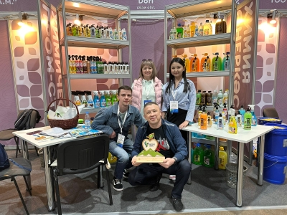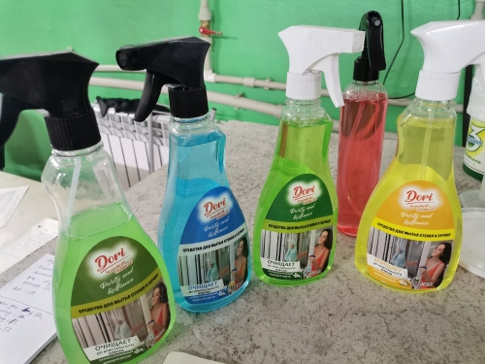

ТОО «SMBGROUP Family» (Средний бизнес) (20600-Производство искусственных волокон)
ТОО SMBGROUP Family - стабильно развивающаяся компания, занимающаяся производством полипропиленовой тары: биг-бэги, в том числе для жидкого битума, слинг бэги, вагонные вкладыши, лайнер-бэги под контейнеры, пневмооболочка и полипропиленовые мешки.
Использование тары из полипропилена имеет ряд конкурентных преимуществ: вместительность, наличие многофункциональных грузоподъёмных элементов, что в свою очередь позволяет уменьшить себестоимость транспортировки.
Компания зарегистрирована в 27.09.2005 г., является одним из лидеров в сфере производства полипропиленовой тары, производство было запущено в 2020 году в рамках инвестиционного проекта, включенного в программу ГПФИИР СКО и карту индустриализации.
Господдержка была оказана в целях расширения деятельности по производству искусственных волокон, полипропиленовой тары в рамках субсидирования ставки вознаграждения и гарантирования кредитов (ГП «ДКБ-2025» / Национальный проект по развитию предпринимательства на 2021-2025 годы).
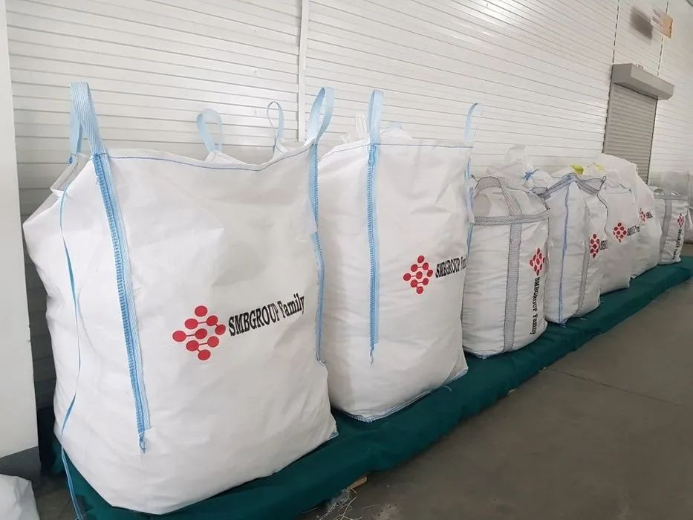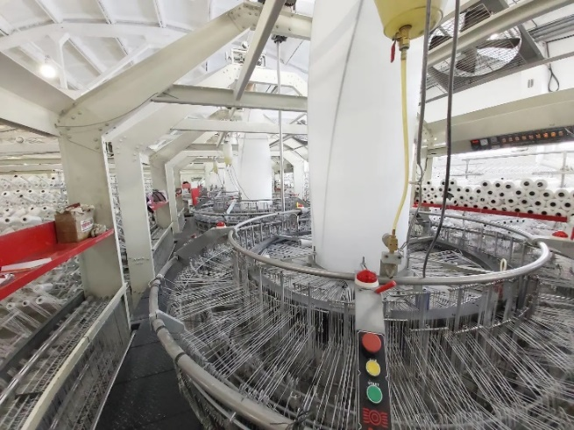

ТОО «КосАгроКоммерц» (Малый бизнес) (20151-Производство удобрений)
ТОО «КосАгроКоммерц» занимается производством минеральных удобрений и пестицидов. Компания является одним из ведущих поставщиков и производителей продукции для сельского хозяйства на рынке Казахстана.
Предприятие специализируется на производстве калийных удобрений, владеет производственной химбазой с тупиками и подъездными путями на станции Коскудук. Также в распоряжении компании имеются склады с подъездными тупиками в Алматинской и Костанайской областях, арендованные химбазы в городах Костанай, Нур-Султан, Жетысай, Туркестанской области и Петропавловске.
Ассортимент предлагаемой продукции включает все виды почвенных и внекорневых удобрений. Предоставляется полный спектр препаратов для защиты и улучшения урожайности растений.
Господдержка была оказана в целях расширения деятельности в области производства удобрений в рамках субсидирования ставки вознаграждения (ГП «ДКБ-2025» / Национальный проект по развитию предпринимательства на 2021-2025 годы).
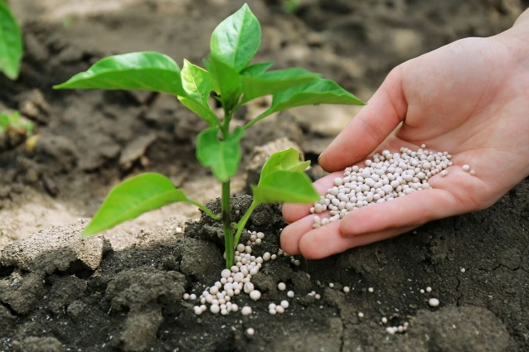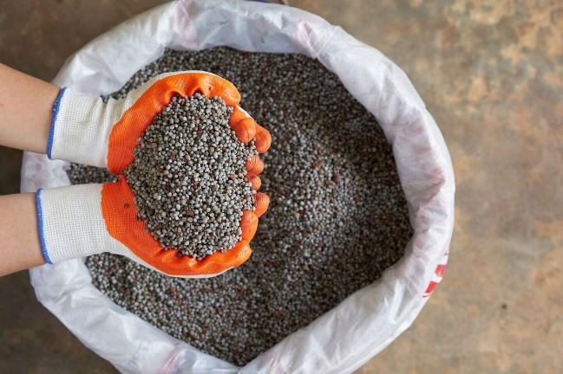

ТОО «Адал плэнт» (Малый бизнес) (20410-Производство мыла и моющих, чистящих и полирующих средств)
В настоящий момент ТОО Адал Плэнт», является производителем сертифицированной продукции твердого мыла казахстанского бренда. Твердое мыло «SULU» представлено во многих торговых точках, такие как супермаркеты, специализированные магазины «хозяюшка», рынки, оптово-розничные магазины, аптеки и т.д. Компания сотрудничает с научными центрами и имеет возможность производить специальные виды мыла (детское, лечебное). Выход на рынки Китая, Кыргызской Республики и Таджикистана основан на совместной деятельности с национальным агентством по экспорту и инвестициям «KAZNEX INVEST».
Господдержка была оказана в целях расширения деятельности деятельнсоти по производству мыла в рамках субсидирования ставки вознаграждения и гарантирования кредитов (ГП «ДКБ-2025»).
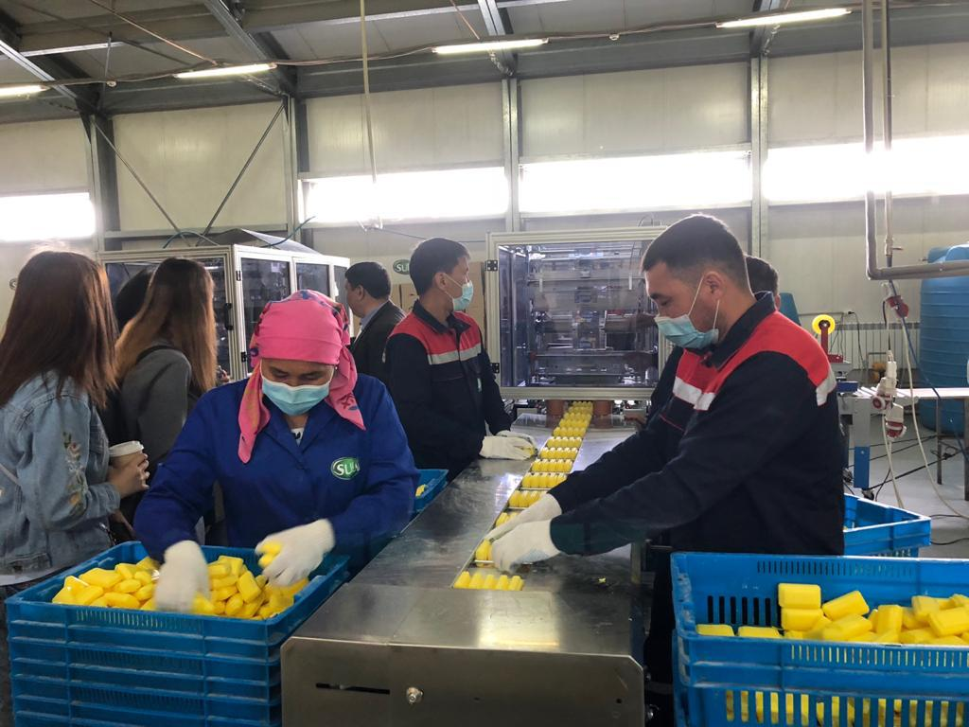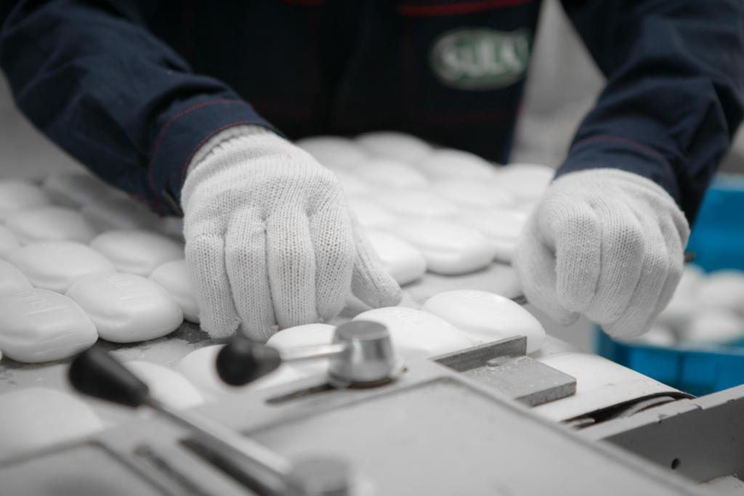

ТОО «Cleanser» (Микро бизнес) (20410-Производство мыла и моющих, чистящих и полирующих средств)
Компания занимается производством белизны, жидкого и хозяйственного мыла, средства для всех видов полов и стен, средства для посуды под торговой маркой «Cleanser». В производстве задействованы две новых автоматизированных линии с современным и высокотехнологичным оборудованием, обеспечивающим полный цикл создания продукта, включая собственную упаковку.
В производстве продукции компания используют очищенную воду, натуральные растительные экстракты и эфирные масла, отдушки высочайшего качества и различные активные компоненты. Продукция бренда «Cleanser» изготовлена на основе экологически безопасных ингредиентов, и обеспечивает интенсивный уход даже при гипоаллергенности составов.
Компанией не раз оказывалась господдержка в рамках инвестиционных проектов и проектов по пополнению оборотных средств в рамках Государственной программе развития продуктивной занятости и массового предпринимательства на 2017 - 2021 годы «Еңбек» и Национального проекта по развитию предпринимательства на 2021-2025 годы.
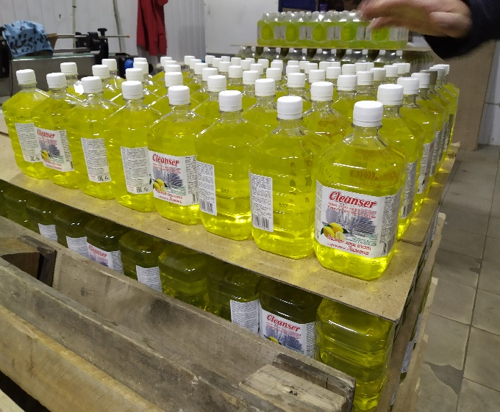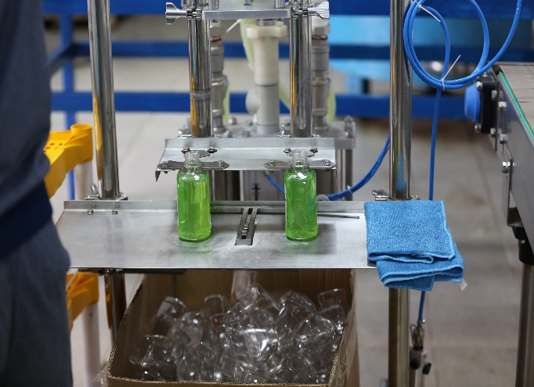

ТОО «EIRA MED» (Микро бизнес) (20599-Производство других химических продуктов)
Завод работает с 2019 года в Астане, это единственный в СНГ завод по производству медицинских изделий для заготовки компонентов крови. Современный фармацевтический комплекс, который располагает высокими производственными ресурсами и следует своему основному курсу, направленному на создание качественных и безопасных, заслуживающих доверия медицинских изделий, соответствующих требованиям международного Стандарта и ISO 13485:2016. Вся продукция, которая производится полностью казахстанского происхождения, штат 150 человек, работают в 4 смены, производственная мощность в год составляет 250 тысяч изделий.
Господдержка была оказана в целях организации производства химических продуктов медицинского назначения в рамках субсидирования ставки вознаграждения (ГП «ДКБ-2025»).
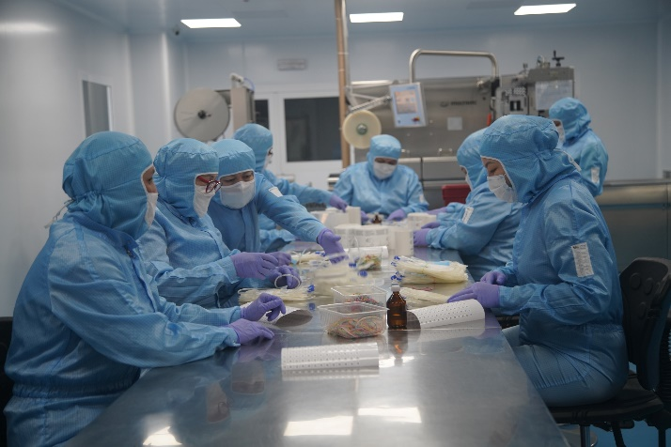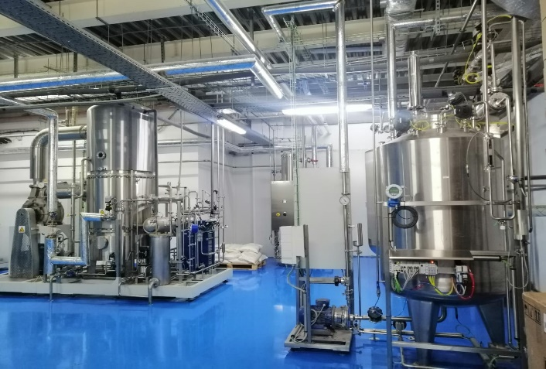

ТОО «Азотный завод» (Средний бизнес) (20110-Производство промышленных газов)
ТОО «Азотный завод» - один из лидеров химической промышленности Казахстана, успешно и динамично развивающееся предприятие, которое гарантирует стабильность производства, высокое качество продукции и предоставляемых услуг. Основной деятельностью завода является оказание услуг в нефтегазовой сфере, а также производство и реализация криогенной продукции, кислорода и азота, которые необходимы для нефтегазового сектора, промышленности, сельского хозяйства, объектов жилищного строительства, а также поставкой услуг для нефтегазовой и других отраслей на рынке Казахстана. Азотный завод стремится к постоянному улучшению качества своих услуг. Имеет 17 лет опыта на рынке химической промышленности,40 успешных реализованных крупных объектов, 12 тонн производимого жидкого азота за смену и 100% отечественный производитель.
Компанией не раз оказывалась господдержка в рамках инвестиционных проектов и проектов по пополнению оборотных средств. Инструмент господдержки – субсидирование ставки вознаграждения (ГП «ДКБ-2025» / Национальный проект по развитию предпринимательства на 2021-2025 годы)
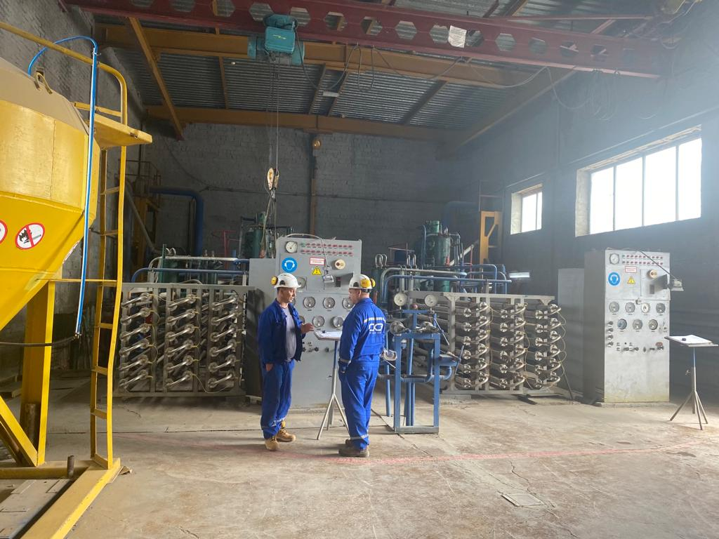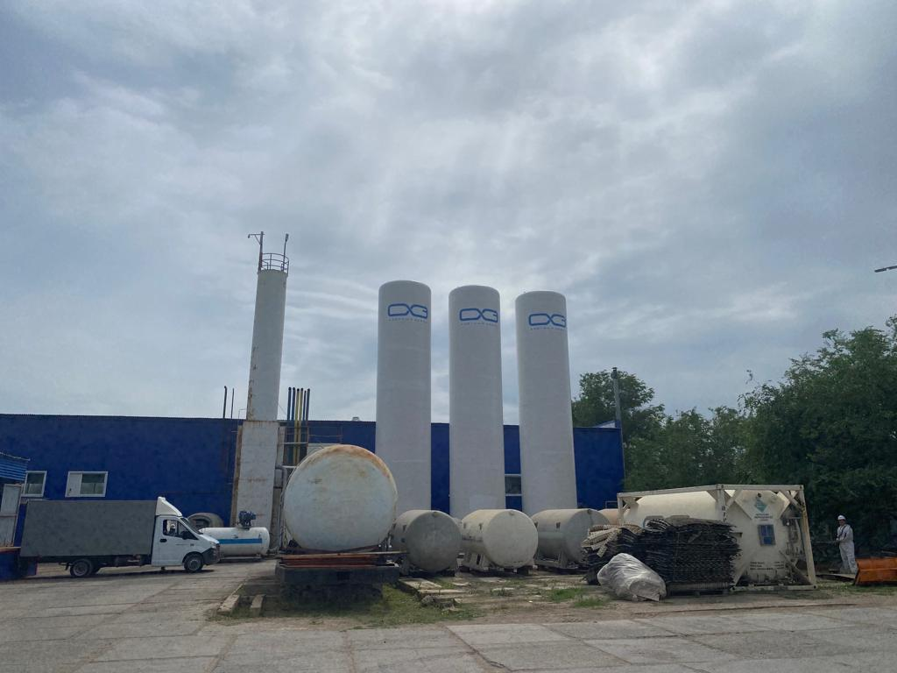

ТОО «Промвзрыв» (Средний бизнес) (20511-Производство взрывчатых веществ)
ТОО «Промвзрыв» с 2000 года бесперебойно снабжает взрывчатыми материалами предприятия горнодобывающей промышленности и проводит комплексные буровзрывные работы.
В производстве собственной продукции Предприятие занимается исследованиями и внедрением передовых технологий промышленных взрывов.
В период с 2019 г. по 2022 г. ТОО «Промвзрыв» получило кредитные средства через АО ДБ «Сбербанк» и АО «Народный Банк» с субсидированием процентной ставки и гарантированием проекта через АО «ФРП «Даму» в рамках ГП НП (ГП «ДКБ – 2025»). Кредитные средства направлены на пополнение оборотных средств и на инвестиции: приобретены производственной линии для выпуска эмульсионного взрывчатого вещества, смесительно-зарядная машина, полуприцеп-контейнеровоз и тягач.
Новая линия производства эмульсионных взрывчатых веществ запущена на территории промышленного участка в Зерендинском районе Акмолинской области. Эмульсионные взрывчатые вещества имеют ряд преимуществ перед традиционными видами взрывчатых веществ, в частности это: высокая технико-экономическая эффективность, водоустойчивость и возможность применения в любых горно-геологических условиях, низкая чувствительность к механическим воздействиям, минимальный уровень воздействия на окружающую среду.
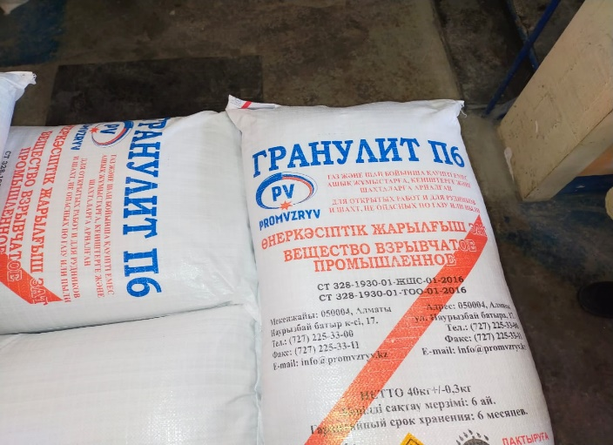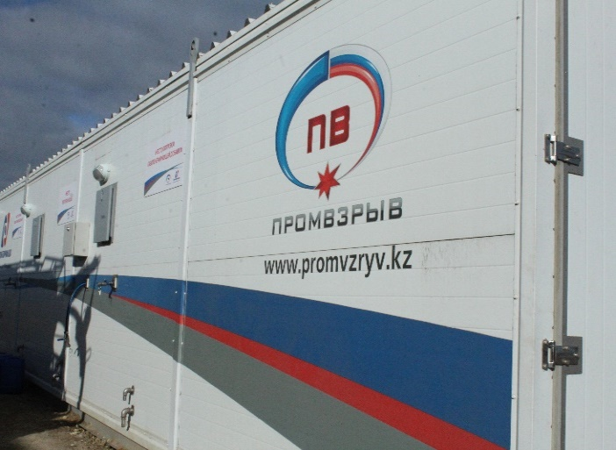

ТОО «Chem-invest» (Малый бизнес) (20130-Производство прочих основных неорганических химических веществ)
Основным направлением ТОО «Chem-invest» является: реализация химических реагентов для буровых растворов, для очистки газотурбинных двигателей, а также для промышленной водоочистка и водоподготовки; производство комплексных минеральных удобрений N-P-K, калийных минеральных удобрений для сельского хозяйства (арендует производственные и складские помещения в г. Уральск и г. Атырау); фасовка различных химических веществ; оказанием различных услуг на месторождениях (пылеподавление, перемещение и утилизация промышленных отходов, шлама и т.п.).
Компания получила господдержку по инструментам субсидирование ставки вознаграждения и гарантирование кредитов в рамках Национального проекта по развитию предпринимательства на 2021-2025 годы.

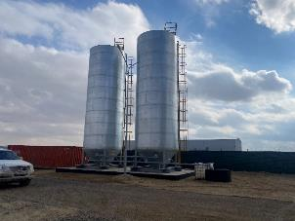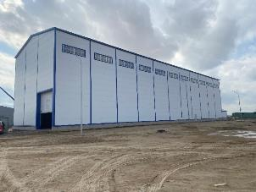

Наряду с тем, что Фонд «Даму» является основным оператором государственных мер поддержки МСБ, также работает в партнёрстве с негосударственными организациями и реализует проекты по программе развития Организации Объединённых Наций и принимает участие в направлении низкоуглеводного развития страны.
Одним из таких примеров, является компания АО «КАУСТИК».

АО «КАУСТИК» (Крупный бизнес) (20130-Производство прочих основных неорганических химических веществ)
АО «Каустик» - динамично развивающееся предприятие, деятельность которого направлена на расширение линии выпускаемой химической продукции, повышение ее качества, удовлетворение потребности покупателей в химической продукции.
Комплекс построен по самым современным европейским технологиям, обеспечивающим получение необходимого ассортимента продукции с низкими производственными затратами и обязательным соответствием самым строгим природоохранным требованиям Республики Казахстан. Лицензиаром технологии и поставщиком оборудования является компания «Thyssenkrupp Uhde Chlorine Engineers GmbH».
АО «Каустик» запустил производство хлора и каустической соды. У компании имеются свои постоянные покупатели, на договорной основе. Увеличилось количество сотрудников на 224 человек, компания в число сотрудников привлекло так же иностранных специалистов.
Государственная поддержка оказана в рамках Национального проекта по развитию предпринимательства на 2021-2025 годы по инвестиционному проекту, а также по замене трансформаторов на центральной распределительной подстанции ЦРП-1 по программе ПРООН ГЭФ (субсидирование в рамках программы Устойчивые города для низко углеродного развития) за счет средств Программы развития Организации Объединенных Наций в текущем году.
